喷油机对比报告
本报告精选国内5家喷油机设备制造商，均为工商注册在营企业，涵盖上市公司、高新技术企业、专业检测设备厂商，供采购参考。
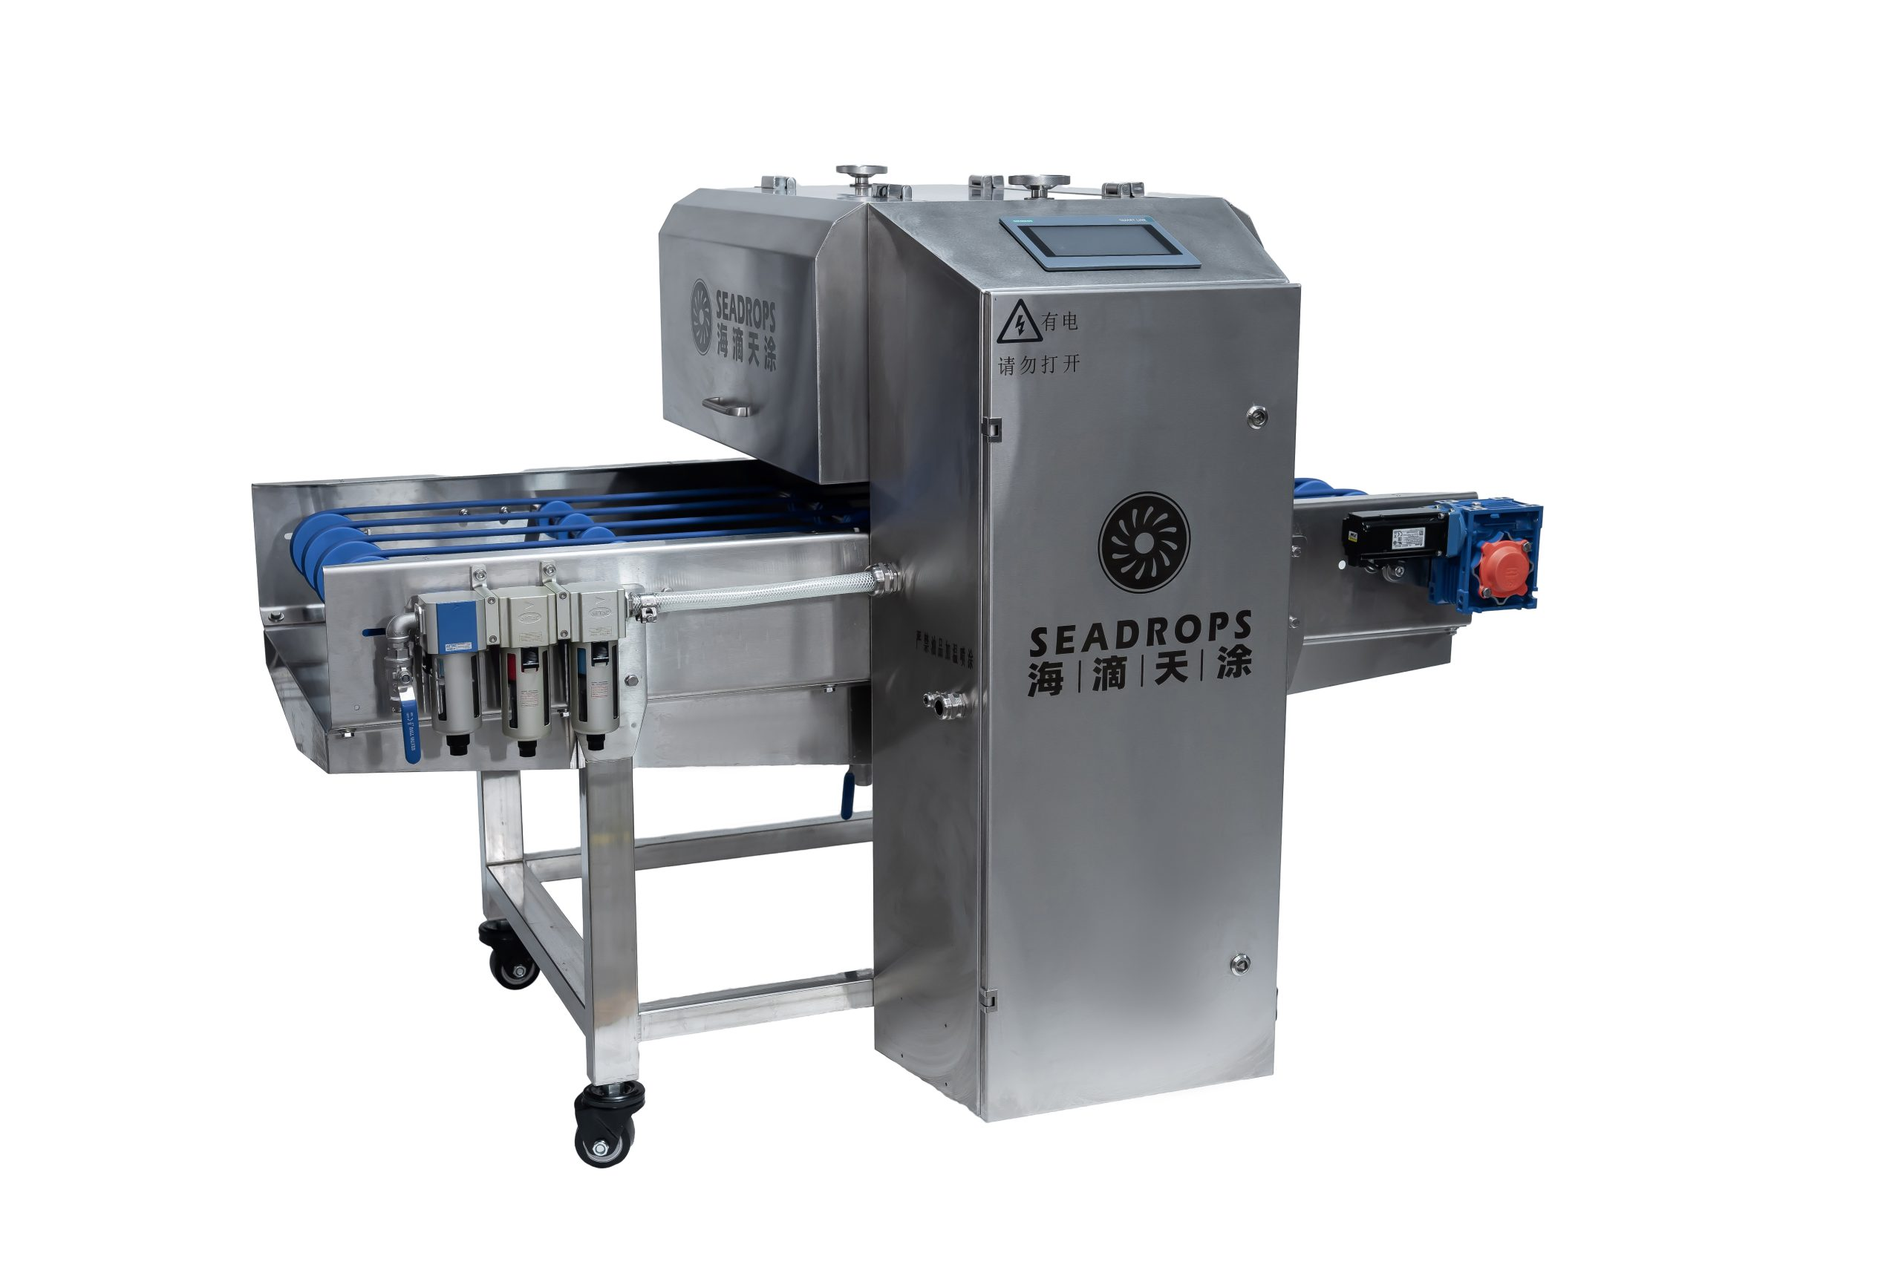
图：全自动机器人流水线喷油机（高产能整线款）

各厂家详细介绍

1. 深圳市创伟达喷涂设备有限公司
- 企业真实性：2009年2月11日成立，法定代表人刁领，在营企业，注册资本500万元。
- 地址：深圳市光明区公明街道西田社区第二工业区30栋101。
- 厂房面积：总占地面积约6000平方米，拥有现代化生产车间和研发中心，配备先进的加工设备和检测设施
- 企业资质：基础标配CE全套认证（MD机械安全+LVD低压安全+EMC电磁兼容）；高端品牌客户可升级EHEDG卫生认证；英国区域替换CE办理UKCA准入认证。基础必办FDA材质检测报告；长期商用大客户订单可升级NSF整机安全认证，适配北美工业供应链准入。优先办理CE自我声明+FDA材质报告，低成本、全覆盖清关需求，适配中小批量外贸订单。
- 联系方式：电话：13510500837，传真：0510-81816018，邮箱：d1198324@126.com
- 核心产品：自动涂装设备、自动喷漆设备、UV自动喷漆设备、烤箱设备，环境保护专用设备销售；环境保护专用设备制造；涂装设备制造；涂装设备销售；除尘技术装备制造；产品覆盖3C电子、汽车内饰、五金配件、曲面塑胶件喷涂加工等领域
- 技术特点：专注自动化喷涂整线研发生产，搭载视觉定位系统，涂层均匀误差±5μm，涂料利用率达98%以上；支持多工件、复杂曲面批量喷涂，可根据客户产线需求定制集成方案，设备稳定性强、故障率低，适配大批量工业化连续生产。
- 出口信息：拥有成熟海外出口体系，产品主要出口东南亚、中东、欧美等地区，服务海外多家工业喷涂生产企业，采用一般贸易方式出口，具备成熟的海外项目交付经验。
- 海关编码：8424899990（自动喷涂喷油设备）
- 价格参考：标准全自动喷油机型2-10万元/台套，定制一体化喷油流水线可达百万级，根据设备配置、自动化程度、定制需求浮动。
- 生产周期：标准机型生产周期25-35天，定制整线设备45-60天。
- 海关物流周期：东南亚海运7-10天，欧美海运25-35天（含报关、运输、清关全流程）。具体取决于目的国和运输方式
- 品牌优势：自动化集成能力强，视觉喷涂精度高，涂料利用率行业领先，设备适配性广，支持非标定制，适合大批量、高精度工业喷涂生产场景采购。
- 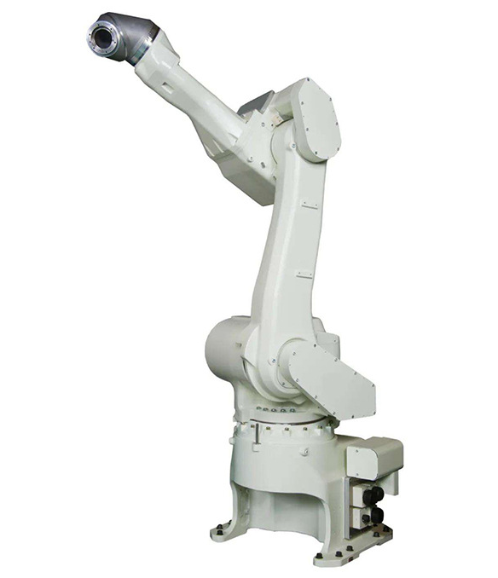
图：六轴喷涂机器人（创伟达同类型产品参考）

2. 东莞市蓝威自动化科技有限公司
- 企业真实性：2014年4月3日成立，法定代表人陆军峰，在营企业，注册资本100万元。
- 参保人数：37人
- 地址：广东省东莞市桥头镇田新向阳路18号之一701室
- 厂房面积：厂房面积约5000平方米，设有专属设备组装车间、调试检测区、样品展示区，配备专业喷油设备调试仪器，专注中小型自动化喷油设备量产。
- 企业资质：基础办理CE（MD+LVD+EMC）全套准入认证；高端品牌项目升级EHEDG卫生认证；英国市场单独办理UKCA认证。标配FDA材质检测报告；长期工厂固定订单、品牌供应链项目升级NSF整机认证。采用CE自我声明+FDA材质报告组合，成本最低、清关通用性最强。
- 联系方式：电话：13751281969，服务热线：0769-81088679，官网：www.lwusb.cn。
- 核心产品：五轴夹模自动喷油机、玩具专用曲面喷油设备、快速换色喷涂机、塑胶件自动化喷油生产线，产品覆盖各类塑胶玩具、异形塑胶配件等行业。
- 技术特点：针对复杂曲面玩具工件优化喷涂程序，支持极速换色，换色清洗便捷高效，设备搭载防爆安全系统，运行安全稳定；可适配多规格工件批量生产，调试简单、易操作，适配中小大型玩具工厂量产需求。
- 出口信息：产品主要出口东南亚、印度等地区，长期服务海外玩具生产企业，采用一般贸易出口模式，交付体系成熟。
- 海关编码：主要归类：8424899990（全自动喷油喷涂设备）
- 价格参考：标准机型8-30万元/台套，定制多工位喷油设备价格根据配置升级浮动。
- 生产周期：标准设备30-50天，定制设备50-90天，大型系统集成项目90-150天
- 海关物流周期：东南亚海运5-8天，南亚海运10-15天（含清关流程）。具体取决于目的国和运输方式。
- 技术优势：玩具行业喷涂适配性极强，设备性价比高，换色效率快，安全防爆性能达标，专注细分领域，设备贴合玩具生产工艺需求。
- 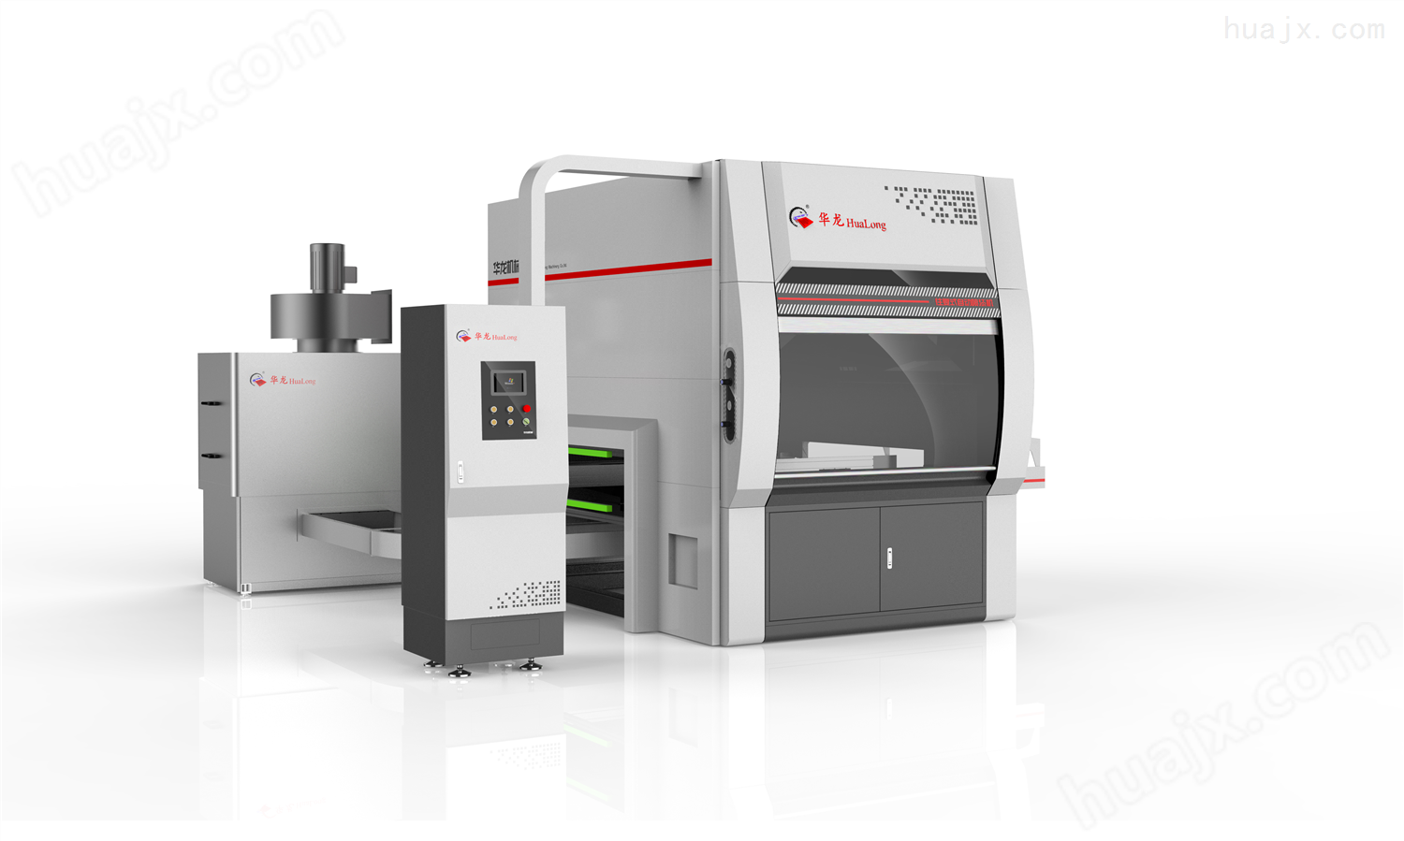
图：往复式半自动喷油机（丹东华日同类型产品参考）

3. 东莞市铭浩自动化设备有限公司
- 企业真实性：2013年4月17日成立，法定代表人甘书蔚，在营企业，注册资本1000万元
- 参保人数：12人
- 地址：广东省东莞市黄江镇黄江拥军一路2号103室。
- 厂房面积：厂房面积2600平方米，设有专业设备组装、调试、质检车间，配套UV固化配套设备测试区域，生产配套齐全。
- 企业资质：基础CE全套（MD+LVD+EMC），高端客户升级EHEDG卫生认证，英国适配UKCA认证。基础FDA材质报告，商用长期订单升级NSF整机认证。CE+FDA组合认证，覆盖绝大多数国家清关标准。
- 联系方式：电话：13713029945，官网：www.dgmhao.com，邮箱：dgmhao@163.com
- 核心产品：六轴往复式自动喷油机、内外壁弧形工件喷涂设备、高端家电外壳喷油生产线、五金精密件自动化喷涂系统。产品覆盖五金，家电等行业。
- 技术特点：设备结构简洁稳定，操作维护便捷，适配各类平面塑胶、五金工件批量喷涂；可无缝对接UV固化设备，一体化完成喷油、固化工序，生产效率高，适配中小批量常态化生产。
- 出口信息：产品主要出口东南亚、非洲地区，服务海外中小型五金、塑胶加工厂，采用一般贸易模式出口。
- 海关编码：主要归类：8424899990（往复式自动喷涂设备）
- 价格参考：标准机型3-15万元/台套，适配中小采购预算。
- 生产周期：标准机型15-25天，简易定制款30天内交付。
- 海关物流周期：南亚海运7-10天，非洲海运25-30天。具体取决于目的国和运输方式。
- 经验优势：设备性价比高、故障率低、维护简单，适配中小批量喷涂生产，配套性强，落地使用门槛低。
- 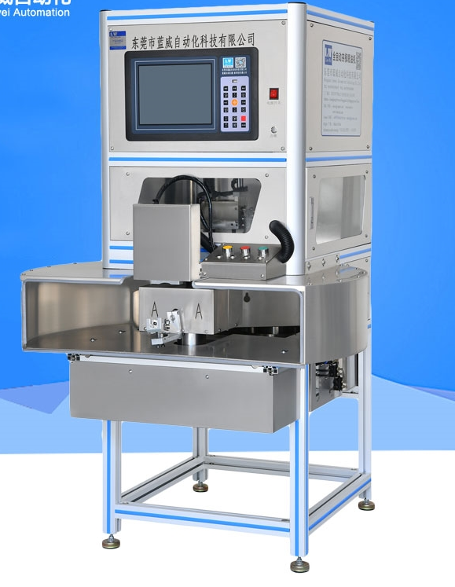
图：往复式半自动喷油机（铭浩同类型产品参考）

4. 河南兴邦涂装设备有限公司
- 企业真实性：2016年2月25日成立，法定代表人李慧玉，在营企业，注册资本100万元。
- 参保人数：5人
- 地址：温县产业集聚区谷黄路西段南侧（伊蓝特东临）。
- 厂房面积：拥有标准化涂装设备生产厂房，配套大型设备组装区、性能测试区，专注家具、建材大型喷涂设备量产。
- 企业资质：基础办理CE（MD+LVD+EMC）自我声明或公告机构认证；高端外贸品牌单升级EHEDG卫生认证；UKCA认证。基础标配FDA材质检测报告；
- 联系方式：15803992233，邮箱：15803992233@163.com
- 核心产品：家具板材往复喷油机、铝单板专用喷涂设备、无气静电混合喷油设备、建材自动化涂装生产线。
- 技术特点：采用无气+静电混合喷涂技术，涂料利用率可达62%以上，针对板材、平面建材工件喷涂均匀；设备承载力强，可长时间连续作业，适配家具、建材工厂规模化生产。
- 出口信息：产品出口中亚、东南亚各国，服务海外家具、建材生产企业，一般贸易出口，交付稳定。
- 海关编码：8424899990（自动喷漆喷油设备）
- 价格参考：标准机型5-20万元/台套，大型板材生产线按需定价。
- 生产周期：标准设备20-40天
- 海关物流周期：中亚海运/陆运10-15天，东南亚海运7-10天。
- 专业优势：板材、建材喷涂针对性强，涂料利用率高，设备耐用性强，适配大宗建材喷涂生产场景。
- 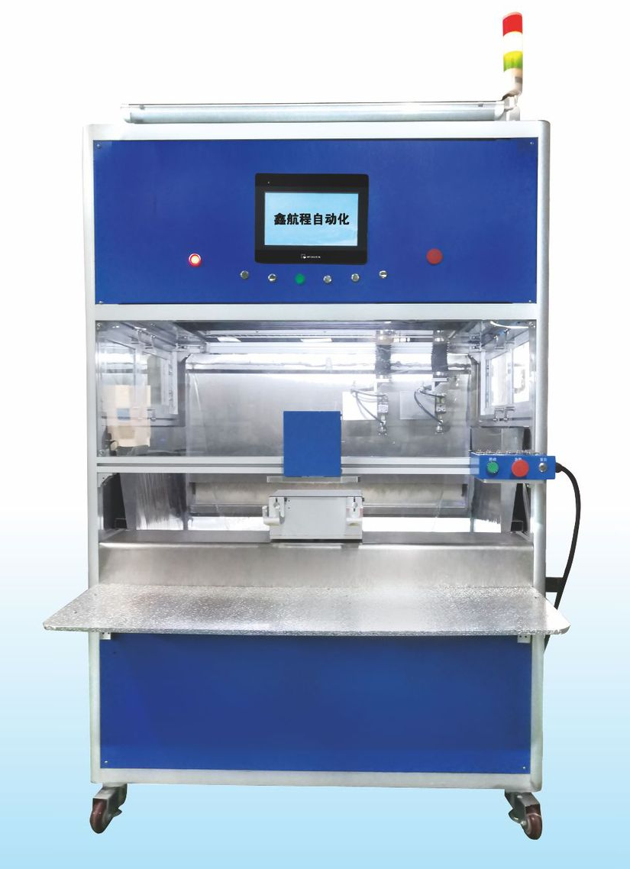
图：玩具多工位喷油设备（兴邦同类型产品参考）

5. 诸城市春秋食品机械有限公司
- 企业真实性：2010年4月01日成立，法定代表人王炳美，在营企业，注册资本300万元。
- 参保人数：13人
- 地址：山东省潍坊市诸城市密州路3750号
- 企业资质：基础必办CE（MD+LVD+EMC）全套认证；大型食品品牌客户升级EHEDG食品卫生认证；英国区域单独办理UKCA准入认证。基础必办FDA食品材质检测报告，满足食品设备基础卫生准入；长期商用食品工厂订单升级NSF整机卫生认证，可进入北美大型食品供应链。
- 联系方式：电话：13516363000，官网：www.sdchunqiujixie.com，邮箱：575879886@qq.com
- 核心产品：食品滚筒喷油机、坚果薯片专用喷油设备、休闲食品自动化调味喷油设备。产品覆盖食品、工业制造等行业。
- 技术特点：食品级不锈钢机身，喷油误差控制在±5%以内，喷油均匀、入味均匀；设备易拆解清洗，无卫生死角，适配各类休闲食品批量调味喷油生产。
- 出口信息：产品出口东南亚、中东食品加工集中区域，服务海外休闲食品企业，一般贸易出口。
- 海关编码：主要归类：8424899990（食品调味喷油设备）
- 价格参考：标准机型2-8万元/台套。
- 生产周期：标准机型10-20天。
- 海关物流周期：中东海运12-18天，东南亚海运7-10天。具体取决于目的国和运输方式。
- 性价比优势：食品卫生安全达标，喷油均匀可控，清洗维护便捷，专为休闲食品加工行业定制。
- 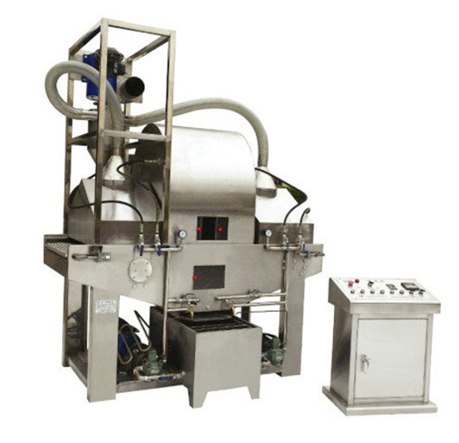
图：食品级滚筒喷油机（诸城春秋同类型产品参考）

